Методика "Раздели на группы"
Этот вариант методики, предназначенный для диагностики того же качества мышления, что и предыдущая методика, рассчитан на детей в возрасте от 4 до 5 лет. Цель данной методики - оценка образно-логического мышления ребенка. Ему показывают картинку, изображенную ниже, и предлагают следующее задание:
«Внимательно посмотри на картинку и раздели представленные на ней фигуры на как можно большее число групп. В каждую такую группу должны входить фигуры, выделяемые по одному общему для них признаку. Назови все фигуры, входящие в каждую из выделенных групп, и тот признак, по которому они выделены».
На выполнение всего задания отводится 3 мин.
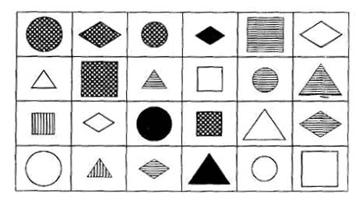
Стимульный материал к методике «Раздели на группы».

Оценка результатов
10 баллов - ребенок выделил все группы фигур за время меньшее, чем 2 мин. Эти группы фигур следующие: треугольники, круги, квадраты, ромбы, красные фигуры (на рисунке они черного цвета), синие фигуры (заштрихованы в линейку), желтые фигуры (в клеточку), большие фигуры, малые фигуры. , Одна и та же фигура при классификации может войти в несколько разных групп.
8-9 баллов - ребенок выделил все группы фигур за время от 2,0 до 2,5 мин.
6-7 баллов - ребенок выделил все группы фигур за время от 2,5 до 3,0 мин.
4-5 баллов - за время 3 мин ребенок сумел назвать только от 5-до 7 групп фигур.
2-3 балла - за время 3 мин ребенок сумел выделить только от 2 до 3 групп фигур.
0-1 балл - за время 3 мин ребенок сумел выделить не более одной группы фигур.

Выводы об уровне развития
10 баллов - очень высокий.
8-9 баллов - высокий.
4-7 баллов - средний.
2-3 балла - низкий.
0-1 балл - очень низкий.

